Proposal Tugas Besar
Praktikum Pemrograman Berorientasi Objek

Aplikasi Penjualan Tiket Kereta Api
Sistem Informasi Data Penjualan Tiket Kereta Api



Oleh :
Kelompok 9
Tgl Pengumpulan | : 6 Mei 2016
Jam | : 23.59WIB
Rr Rose Kumala D | 1301144395
Nabil Bagus P | 1301144365
Andika Nugroho | 1301140315

Kelas IF-38-05

LABORATORIUM INFORMATIKA
FAKULTAS TEKNIK INFORMATIKA
TELKOM UNIVERSITY
BANDUNG
2016

Gambaran Umum Aplikasi
Pada sebuah stasiun kereta api, banyak data yang harus dikelola dengan baik. Data tersebut antara lain data masinis, penjualan tiket kereta api, jadwal kereta api, dan penumpang kereta api. Data tersebut diperoleh dari petugas yang mengelola jadwal perjalanan kereta api dan menjualkan tiket kereta api. Kemudian penumpang/pembeli akan membeli tiket dan mendapatkan tempat duduk dalam kereta api. Data-data tersebut sangat sulit dikelola apabila tidak ada suatu program yang membantu petugas dalam mencatat data tersebut.
Oleh karena itu, diperlukan suatu aplikasi yang dapat mengelola data sehingga data tersebut dapat dilihat apabila dibutuhkan dan dapat disimpan dalam jangka waktu yang lama. Aplikasi pengelolaan data stasiun ini akan mengelola seluruh data yang ada, sehingga memudahkan petugas stasiun dalam memeriksa data. Tidak hanya petugas dalam stasiun, namun penumpang/pembeli pun juga dapat menggunakannya untuk memenuhi kebutuhannya dalam mencari dan memesan tiket kereta api ataupun melihat jadwal perjalanan kereta api.
Selain aplikasi ini terdapat di stasiun, aplikasi ini juga terdapat ditempat-tempat umum seperti indomaret atau alfamart untuk memudahkan penumpang/pembeli dalam melihat jadwal kereta, memesan tiket kereta maupun mengetahui jumlah tempat duduk dalam kereta yang masih tersedia
- Fokus Tugas Besar
Pada pengerjaan tugas besar ini, fokus pengerjaan akan dititikberatkan pada penjualan tiket kereta api dalam sebuah stasiun. Aplikasi ini dapat digunakan oleh petugas stasiun maupun oleh penumpang/pembeli tiket kereta api. Aplikasi ini akan mengatasi proses pencetakan tiket kereta dimulai dari nama kereta, gerbong kereta, stasiun yang dilewati, masinis yang bertugas, rute perjalanan kereta, waktu keberangkatan dari kota asal, waktu kedatangan di kota tujuan, hingga menampilkan informasi mengenai jumlah tempat duduk yang masih tersedia atau tidak kepada penumpang/pembeli.
Apabila petugas yang menggunakan aplikasi ini, maka petugas dapat melihat, mengubah, menghapus, ataupun menambahkan data tiket kereta api. Namun, penumpang/pembeli tiket hanya dapat memesan tiket keretanya saja.

Batasan Masalah
Batasan masalah pada aplikasi antara lain :
- Tidak mengatasi proses perubahan jadwal/penjadwalan tiket kereta, namun lebih mengatasi pemesanan tiket kereta.
- Tidak mengatasi pencetakan tiket yang melakukan pengurutan atau sorting berdasarkan kategori tertentu.
- Hanya admin yang dapat melakukan pencetakan tiket.
- User hanya bisa memesan tiket saja.
- Nama gerbong kereta hanya bisa Ekonomi, Bisnis, dan Eksekutif saja

- Desain Aplikasi
Berikut adalah rancangan aplikasi yang akan dikerjakan :

Target Pengguna

Target pengguna aplikasi ini adalah petugas (admin) dalam stasiun.

Fungsionalitas Aplikasi
- Pada Class Gerbong
- Constructor Gerbong menginisialisasi namaGerbong dan maxKursi.
- Method addKursi akan mengurangi maxKursi dengan jumlahKursi yang di pesan oleh penumpang selama maxKursi tidak sama dengan null.
- Method toString akan mengembalikan namaGerbong dan sisa maxKursi dari class Gerbong dengan tipe data String
- Pada Class Kereta
- Constructor Kereta akan menginisialisasi noKereta, namaKereta, namaMasinis dan menginstansiasi array daftarGerbong dengan maxGerbong = 3.
- Method addGerbong akan menambahkan gerbong g ke dalam array daftarGerbong selama indeks array kurang dari maxGerbong.
- Method getGerbong akan mengembalikan daftarGerbong indeks array ke n.
- Method getDaftarGerbong akan menampilkan seluruh gerbong yang telah ada di arraydaftarGerbong
- Pada Class Stasiun
- Constructor Stasiun akan menginisialisasi kodeStasiun dan namaStasiun
- Method toString akan mengembalikan namaStasiun dengan tipe data String
- Pada Class Rute
- Constructor Rute akan menginisialisasi namaRute dan maxStasiun kemudian menginstansiasi array stasiun dengan indeks array maxStasiun.
- Method addStasiun akan menambahkan stasiun s ke dalam array stasiun selama indeks array kurang dari maxStasiun
- Method getStasiun akan mengembalikan stasiun dengan indeks array ke n
- Method getDaftarStasiun akan menampilkan seluruh stasiun yang ada di array stasiun
- Pada Class Tiket
- Constructor Tiket akan menginisialisasi tanggal, namaPemesan, nKursi, kelasKereta, kotaAsal, dan kotaTujuan
- Method cetakTiket untuk menampilkan namaPemesan, tanggal, namaKereta, kelasKereta, kotaAsal, kotaTujuan, jamBerangkat, jamDatang, nKursi, hargaTiket, rute perjalanan kereta, dan deskripsi kereta.
- Pada Class Aplikasi
- Method addKereta akan menginstansiasi Kereta k dan menambahkannya ke dalam array daftarKereta selama nKereta kurang dari maxKereta
- Method addRute akan menginstansiasi Rute r dan menambahkannya ke dalam array daftarRute selama nRute kurangdari maxRute
- Method addTiket akan menginstansiasi Tiket t dan menambahkannya ke dalam array daftarTiket selama nTiket kurang dari maxTiket, kemudian akan menginisialisasi harga tiket dengan ketentuan :
1. Apabila kelas kereta = “Ekonomi” maka harga tiket = 100000
2. Apabila kelas kereta = “Bisnis” maka harga tiket = 200000
3. Apabila kelas kereta = “Eksekutif” maka harga tiket = 300000
Kemudian akan menginisialisasi method addKursipada class GerbongdenganmelihatkelasKereta-nya dengan ketentuan :
1.Apabila kelas kereta = “Ekonomi” maka akan menginisialisasi gerbong dengan indeks array ke 0 kemudian menginisialisasi method addKursi dengan nKursi.
2. Apabilakelas kereta = “Bisnis”makaakanmenginisialisasigerbongdenganindeks array ke 1 kemudianmenginisialisasi method addKursidengannKursi
3. Apabila kelas kereta = “Eksekutif” maka akan menginisialisasi gerbong dengan indeks array ke 2 kemudian menginisialisasi method addKursi dengan nKursi
- Method menuUtama akan berisi daftar menu kereta, menu gerbong, menu rute, menu stasiun, dan menu tiket.
- Method menuSatu akan berisi daftar tambah, cari, ubah, dan lihat kereta
- Method menuDua akan berisi daftar tambah, cari, ubah, dan lihat gerbong
- Method menuTiga akan berisi daftar tambah, cari, ubah, dan lihat rute
- Method menuEmpat akan berisi daftar tambah, cari, ubah, dan lihat stasiun
- Method menuLima akan berisi daftar buat, cari, dan ubah tiket

Rancangan Kelas Diagram
Kelas diagram yang akandigunakandidalamaplikasiini antara lain :
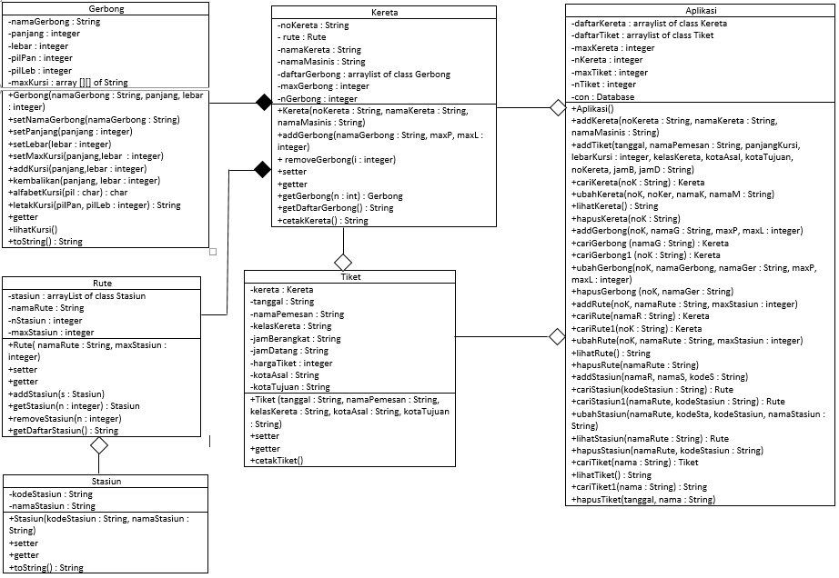

- User Manual
User Manual untuk menggambarkan dan menjelaskan penggunaan aplikasi
Penjualan Tiket Kereta Api untuk Admin / penjual tiket kereta api.

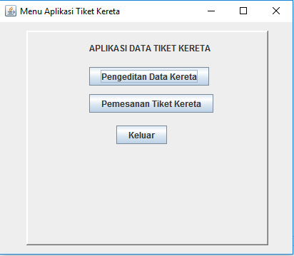

1. Data Kereta

1.1 Menambah Data Kereta

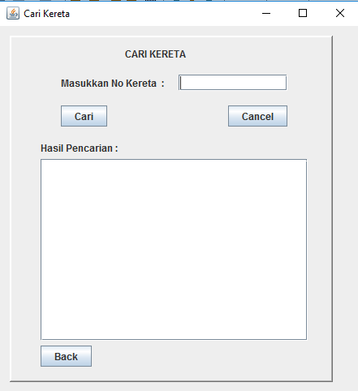

- Masukkan angka “1” untuk memasuki menu pengeditan data kereta.
- Masukkan angka “1” untuk masuk ke Menu Kereta.
- Masukkan angka “1” untuk memilih opsi Tambah Kereta
- Masukkan data kereta api yaitu no kereta, nama kereta, dan nama masinis.
- Setelah mengisi data kereta tekan tombol “Tambah” untuk menambah dan menyimpan data Kereta.
- Untuk kembali ke menu kereta tekan “Back”.

1.2 Mencari Data Kereta

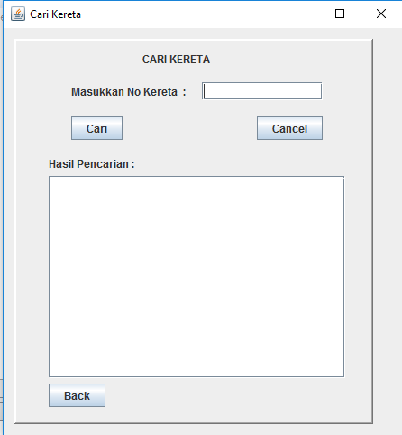

- Masukkan angka “1” untuk memasuki menu pengeditan data kereta
- Masukkan angka “1” untuk masuk ke Menu Kereta
- Masukkan angka “2” untuk memilih opsi Cari Kereta.
- Isi No Kereta yang ingin dicari, kemudian tekan tombol “Cari”
- Data Kereta yang dicari akan muncul di kolom Hasil Pencarian.
- Tekan tombol “Cancel” untuk menghapus data pencarian yang sebelumnya dan tombol “Back” untuk kembali ke Menu Kereta.

1.3 Mengubah Data Kereta

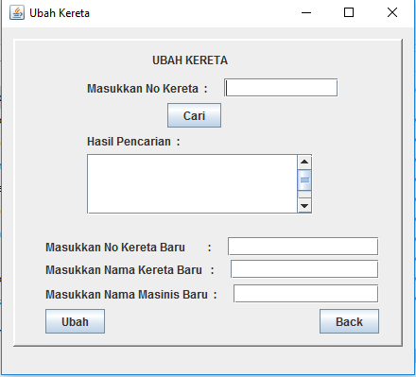

- Masukkan angka “1” untuk memasuki menu pengeditan data kereta
- Masukkan angka “1” untuk masuk ke Menu Kereta
- Masukkan angka “3” untuk memilih opsi Ubah Kereta.
- Isi no kereta yang ingin diubah.
- Tekan tombol “Cari” untuk memastikan bahwa data kereta berdasarkan no kereta yang diinput ada.
- Data Kereta berdasarkan dari No Kereta yang telah diinput akan keluar di kolom Hasil Pencarian.
- Setelah mendapatkan data kereta yang diinginkan, masukkan data kereta baru, kemudian tekan tombol “Ubah” dan data kereta akan terubah.
- Untuk kembali ke Menu Kereta tekan “Back”

1.4 Melihat Seluruh Data Kereta

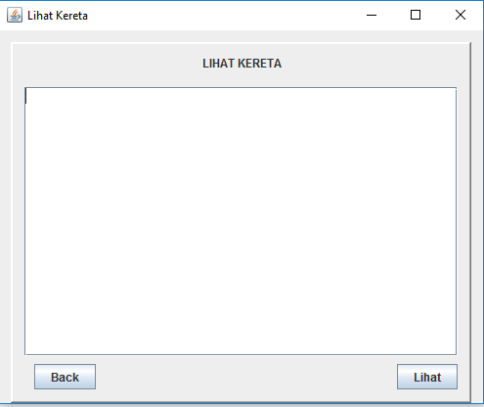

1. Masukkan angka “1” untuk memasuki menu Aplikasi data kereta
2. Masukkan angka “1” untuk masuk ke Menu Kereta, Masukkan angka “4” untuk
memilih opsi Lihat Kereta.
3. Masukkan angka “4” untuk memilih opsi Lihat Kereta.
4. Data Kereta akan keluar pada kolom Data Kereta.
5. Tekan tombol “Back” untuk kembali ke Menu utama.

1.5 Hapus Kereta

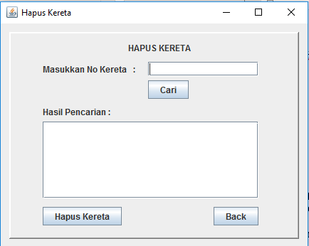

1. Masukkan angka “1” untuk memasuki menu Aplikasi data kereta
2. Masukkan angka “1” untuk masuk ke Menu Kereta
3. Masukkan angka “5” untuk memilih opsi Hapus Kereta.
4. Isi No Kereta yang ingin dihapus di kolom “Masukkan No Kereta”,
5. Tekan tombol “Cari”. kolom Hasil Pencarian akan keluar data Kereta yang
berdasarkan dari No Kereta yang telah diinput.
6. Tekan tombol “Hapus” untuk menghapus data kereta,
7. Tekan tombol “Back” untuk kemba like Menu Kereta.

2. MENAMBAH, MENCARI, MENGUBAH, MELIHAT DAN MENGHAPUS
DATA GERBONG

2.1 Menambah Data Gerbong

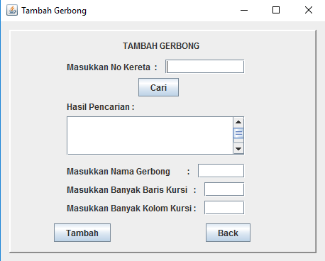

1. Masukkan angka “1” untuk memasuki menu Aplikasi data kereta
2. Masukkan angka “2” untuk masuk ke Menu Gerbong
3. Masukkan angka “1” untuk memilih opsi Tambah Gerbong
4. Masukkan No Kereta yang ingin ditambahkan Gerbongnya di Kolom
Masuukkan No Kereta.
5. Tekan tombol “Cari”
6. No Kereta yang diinput akan keluar di Kolom Hasil Pencarian. Setelah
mendapatkan Kereta yang dicari, Isi 3 pertanyaan di kolomnya masing-masing
7. Tekan tombol “Tambah” untuk menambah dan menyimpan data Gerbong,
8. Tekan “Back” untuk kembali ke Menu Gerbong.

2.2 Mencari Data Gerbong

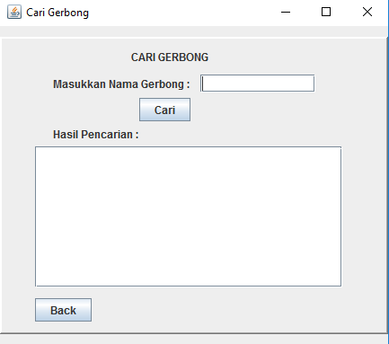

1. Masukkan angka “1” untuk memasuki menu Aplikasi data kereta
2. Masukkan angka “2” untuk masuk ke Menu Gerbong
3. Masukkan angka “2” untuk memilih opsi Cari Gerbong
2. Isi No Kereta yang ingin dicari di kolom “Masukkan No Kereta”
3. Tekan tombol “Cari”, Data Gerbong yang dicari akan muncul di kolom Hasil
Pencarian.
4. Tekan tombol “Back” untuk kembali ke Menu Gerbong

2.3 Mengubah Data Gerbong

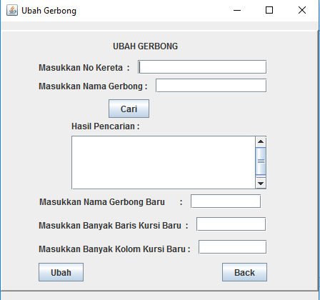

1. Masukkan angka “1” untuk memasuki menu Aplikasi data kereta
2. Masukkan angka “2” untuk masuk ke Menu Gerbong
3. Masukkan angka “3” untuk memilih opsi Ubah Gerbong
4. Isi no kereta di kolom “Masukkan No Kereta”,
5. Tekan tombol “Cari”
6. Data Kereta yang berdasarkan dari No Kereta yang telah diinput akan keluar di
kolom Hasil Pencarian
7. Masukkan data Gerbong baru di 3 kolom pada bagian bawah.
8. Tekan tombol “Selesai”.
9. Kembali ke Menu Gerbong tekan tombol “Back”.

2.4 Melihat Data Gerbong

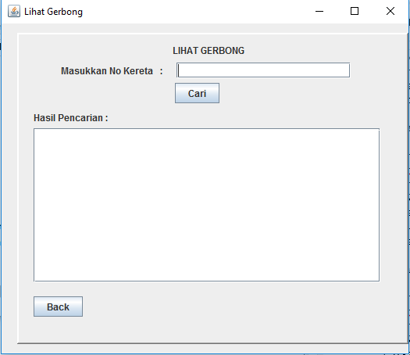

1. Masukkan angka “1” untuk memasuki menu Aplikasi data kereta
2. Masukkan angka “2” untuk masuk ke Menu Gerbong
3. Masukkan angka “4” untuk memilih opsi Lihat Gerbong
4. Isi No Kereta yang ingin dilihat Gerbong di kolom “No Kereta”
5. Tekan tombol “Cari”
6. Seluruh Data Gerbong dari Kereta akan muncul di Kolom Cari.
7. Tekan tombol “Back” untuk kembali ke Menu Gerbong

2.5 Menghapus Data Gerbong

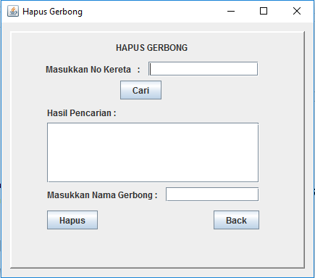

1. Masukkan angka “1” untuk memasuki menu Aplikasi data kereta
2. Masukkan angka “2” untuk masuk ke Menu Gerbong
3. Masukkan angka “5” untuk memilih opsi Hapus Gerbong
4. Isi No Kereta yang ingin dihapus di kolom “Masukkan No Kereta”,
5. Tekan tombol “Cari”.
6. Pada kolom Hasil Pencarian akan keluar data Kereta beserta Gerbong yang
berdasarkan dari No Kereta yang telah diinput.
7. Input nama Gerbong yang ingin dihapus, lalu Tekan tombol “Hapus” untuk
menghapus data Gerbongnya
8. Tekan tombol “Back” untuk kembali ke Menu Gerbong.

3. MENAMBAH, MENCARI, MENGUBAH, MELIHAT DAN MENGHAPUS
RUTE KERETA

3.1 Menambah Data Rute

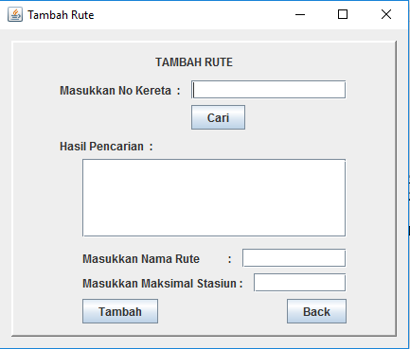

1. Masukkan angka “1” untuk memasuki menu Aplikasi data kereta
2. Masukkan angka “3” untuk masuk ke Menu Rute
3. Masukkan angka “1” untuk memilih opsi Tambah Rute
4. Masukkan No Kereta yang ingin ditambahkan Rutenya terlebih dahulu
5. Tekan tombol “Cari”
6. Setelah mendapatkan No Kereta yang dicari, Masukkan Nama Rute di kolom
Rute yang ingin ditambahkan.
7. Berikan berapa jumlah maksimal Stasiun yang dapat dikunjungi dikolom
“Masukkan Maksimal Stasiun” (Hanya angka)
8. Tekan tombol “Tambah”untukmenambah dan menyimpan data Rute
9. Untuk kembali tekan “Back”.

3.2 Mencari Data Rute

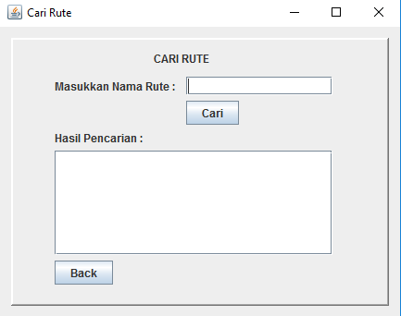

1. Masukkan angka “1” untuk memasuki menu Aplikasi data kereta
2. Masukkan angka “2” untuk masuk ke Menu Rute
3. Masukkan angka “2” untuk memilih opsi Cari Rute
4. Isi Nama Rute yang ingin dicari di kolom “Masukkan Nama Rute”
5. tekan tombol “Cari”, Data Rute yang dicari akan muncul di kolom Hasil
Pencarian. pada bagian bawah.
6. Tekan tombol “Back” untuk kembali ke Menu Rute.

3.3 Mengubah Data Rute

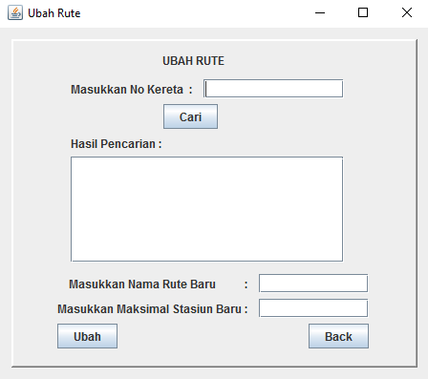

1. Masukkan angka “1” untuk memasuki menu Aplikasi data kereta
2. Masukkan angka “3” untuk masuk ke Menu Rute
3. Masukkan angka “3” untuk memilih opsi Ubah Rute
4. Isi No kereta di kolom “Masukkan No Kereta”,
5. Tekan tombol “Cari”.
6. Masukkan data baru di 3 kolom pada bagian bawah.
7. Setelah selesai tekan tombol “Selesai”.
8. Kembali ke Menu Rute tekantombol “Back”.

3.4. Melihat Data Rute

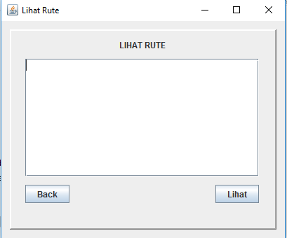

1. Masukkan angka “1” untuk memasuki menu Aplikasi data kereta
2. Masukkan angka “3” untuk masuk ke Menu Rute
3. Masukkan angka “4” untuk memilih opsi Lihat Rute
4. Semua Data Rute akan keluar di kolom Rute
5. Tekan tombol “Back” untukkembalike Menu Rute.

3.5 Menghapus Data Rute

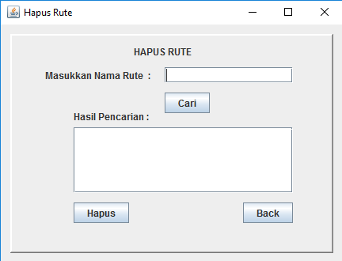

1. Masukkan angka “1” untuk memasuki menu Aplikasi data kereta
2. Masukkan angka “3” untuk masuk ke Menu Rute
3. Masukkan angka “5” untuk memilih opsi Hapus Rute
4. Isi No Kereta yang ingin dihapus di kolom “Masukkan No Kereta”.
5. Tekan tombol “Cari”.
6. Pada kolom Hasil Pencarian akan keluar data Kereta beserta Rute yang
berdasarkan dari No Kereta yang telah diinput.
7. Tekan tombol “Hapus” untuk menghapus data Rutenya,
8. Tekan tombol “Back” untuk kembali ke Menu Rute.

4. MENAMBAH, MENCARI, MENGUBAH, MELIHAT DAN MENGHAPUS
STASIUN KERETA

4.1 Menambah Data Stasiun

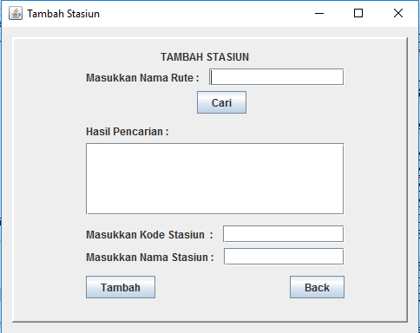

1. Masukkan angka “1” untuk memasuki menu Aplikasi data kereta
2. Masukkan angka “4” untuk masuk ke Menu Stasiun
3. Masukkan angka “1” untuk memilih opsi Tambah Stasiun
4. Masukkan Nama Rute di kolom “Masukkan Nama Rute” terlebih dahulu
5. Tekan tombol “Cari”
6. Setelah mendapatkan No Kereta yang dicari, Masukkan Nama Stasiun di kolom
Stasiun.
7. Berikan berapa Kode Stasiun “KodeStasiun” (Hanya angka)
8. Tekan tombol “Tambah”untukmenambah dan menyimpan data Stasiun
9. Untuk kembali tekan “Back”.

4.2 Mencari Data Stasiun

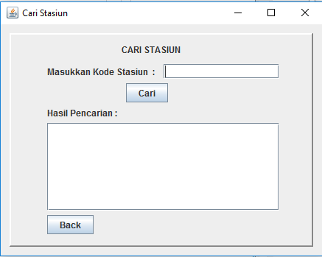

1. Masukkan angka “1” untuk memasuki menu Aplikasi data kereta
2. Masukkan angka “4” untuk masuk ke Menu Stasiun
3. Masukkan angka “2” untuk memilih opsi Cari Stasiun
4. Isi Nama Stasiun yang ingin dicari di kolom “Masukkan Kode Stasiun”
5. Tekan tombol “Cari”, Data Stsiun yang dicari akan muncul di kolom Hasil
Pencarian. pada bagian bawah.
6. Tekan tombol “Back” untuk kembali ke Menu Stasiun.

4.3 Mengubah Data Stasiun

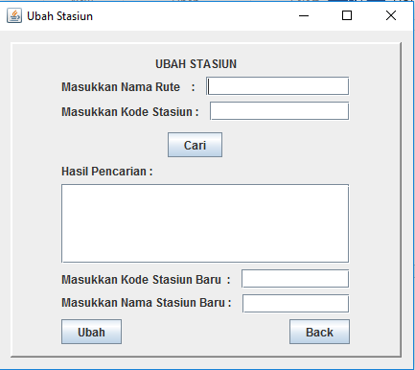

1. Masukkan angka “1” untuk memasuki menu Aplikasi data kereta
2. Masukkan angka “4” untuk masuk ke Menu Stasiun
3. Masukkan angka “3” untuk memilih opsi Ubah Stasiun
4. Isi No kereta di kolom “Masukkan Nama Rute”
5. Isi Kode Stasiun.
6. Tekan tombol “Cari”.
7. Masukkan data Stasiun baru di 2 kolom pada bagian bawah.
8. Setelah selesai tekan tombol “Selesai”.
9. kembali ke Menu Stasiun tekan tombol “Back”.

4.4 Melihat Data Stasiun

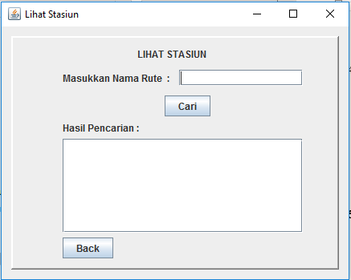

1. Masukkan angka “1” untuk memasuki menu Aplikasi data kereta
2. Masukkan angka “4” untuk masuk ke Menu Stasiun
3. Masukkan angka “4” untuk memilih opsi Lihat Stasiun
4. Isi kolom “Masukkan Nama Rute” dengan Rute yang ingin dicari
5. Tekan Tombol “Cari”
6. Data Stasiun akan keluar di kolom.
7. Tekan tombol “Back” untuk kembali ke Menu Stasiun.

4.5 Menghapus Data Stasiun

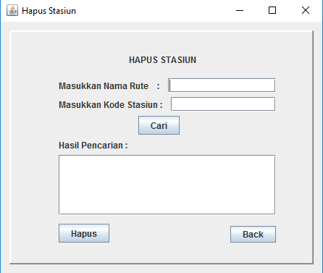

1. Masukkan angka “1” untuk memasuki menu Aplikasi data kereta
2. Masukkan angka “4” untuk masuk ke Menu Stasiun
3. Masukkan angka “5” untuk memilih opsi Hapus Stasiun
4. Isi No Kereta yang ingin dihapus di kolom “Masukkan No Kereta”.
5. Isi Nama Rute di “Masukkan Nama Rute”.
6. Isi Kode Stasiun di kolom “Masukkan Kode Stasiun”.
7. Tekan tombol “Cari”.
8. Pada kolom Hasil Pencarian akan keluar data Kereta beserta Rute dan kode
Stasiun berdasarkan dari data yang telah diinput.
9.lalu Tekan tombol “Hapus” untuk menghapus data Stasiunnya
10. Tekan tombol “Back” untuk kembali ke Menu Stasiun.

5. MENAMBAH, MENCARI, MENGUBAH, MELIHAT DAN MENGHAPUS
TIKET KERETA

5.1 Menambah Data Tiket

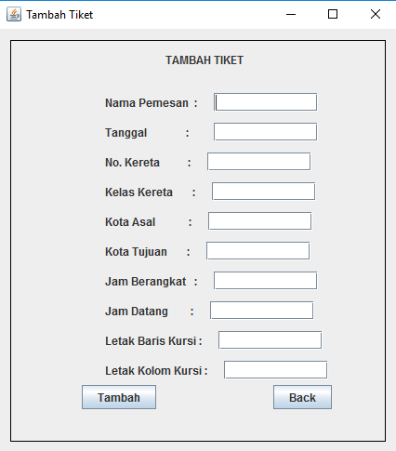

1. Masukkan angka “2” untuk memasuki menu Aplikasi data tiket
2. Masukkan angka “1” untuk masuk ke Tambah Tiket
3. Masukkan data pelanggan beserta kereta, tujuan dan asal dan jam berakat dan
datang beserta letak kursi di kolomnya masing-masing terlebih dahulu
4. Tekan tombol “Tambah”untukmenambah dan menyimpan data Tiket
5. Untuk kembali tekan “Back”.

5.2 Mencari Data Tiket

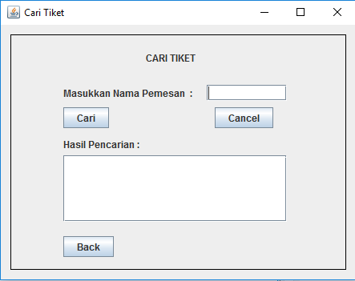

1. Masukkan angka “2” untuk memasuki menu Aplikasi data tiket
2. Masukkan angka “2” untuk memilih opsi Cari Tiket
3. Isi Nama Pemesan yang ingin dicari di kolom “Masukkan Nama Pemesan”
4. Tekan tombol “Cari”, Data Tiket yang dicari akan muncul di kolom Hasil
Pencarian. pada bagian bawah.
5. Tekan tombol “Back” untuk kembali ke Menu Tiket.

5.3 Melihat Data Tiket

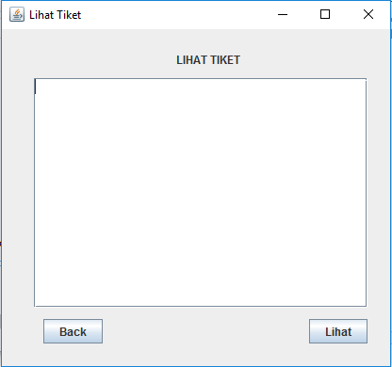

1. Masukkan angka “2” untuk memasuki menu Aplikasi data tiket
2. Masukkan angka “4” untuk memilih opsi Lihat Tiket
3. Isi kolom “Masukkan Nama Pemesan” dengan Pemesan yang ingin dicari
4. Tekan Tombol “Cari”
5. Tekan tombol “Back” untuk kembal ke Menu Tiket.

5.4 Menghapus Data Tiket

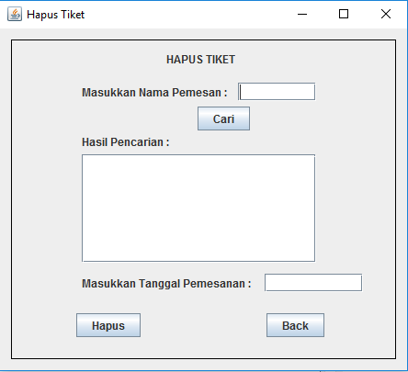

1. Masukkan angka “2” untuk memasuki menu Aplikasi data tiket
2. Masukkan angka “6” untuk memilih opsi Hapus Tiket
3. Isi Nama Pemesan yang ingin dihapus di kolom “Masukkan Nama Pemesan”.
4. Tekan tombol “Cari”.
5. Lalu Tekan tombol “Hapus” untuk menghapus data Tiketnya
6. Tekan tombol “Back” untuk kembali ke Menu Tiket.

Pembagian Tugas
Pembagian tugas dalam pengerjaan tugas besar ini dapat dideskripsikan sebagai berikut :
No | NIM | PembagianTugas
1 | 1301144395 | - Membuat kelas Tiket, Driver, Consol dan Aplikasi, Controller Menu, Tiket, Stasiun, Rute.
2 | 1301144365 | - Membuat kelas Gerbong dan Kereta, controller Gerbong dan Kereta
3 | 1301140315 | - Membuat kelas Stasiun dan Rute

- Timeline Pengerjaan
Rencana timeline pengerjaantugasbesardapatdideskripsikansebagaiberikut :
No | Minggu | Target PerkembanganPengerjaan
1 | Tahap 1  (15/02 – 20/02) | - Proposal  - Pemilihan topik dan judul  - Membuat GitHub dan Trello
2 | Tahap 2  (20/02 – 12/03) | - 50% aplikasi telah dikerjakan
3 | Tahap 3  (14/03 – 26/03) | - 90% aplikasi telah dikerjakan  - Perancangan dan implementasi Consol User Interface
4 | Tahap 4  (28/03 – 16/04) | - Perancangan dan implementasi Graphical User Interface  - Semua fungsionalitas aplikasi telah dikerjakan

